Úspěch sbírkového automobilu Národního technického muzea
na Concours d’Elegance Chateau Loučeň

Ve dnech 6. a 7. června 2015 se na zámku ve středočeské Loučni uskutečnil 3. ročník přehlídky historických vozidel Concours d’Elegance Chateau Loučeň. Vzhledem ke 120. výročí od založení mladoboleslavské automobilky byly jedním z hlavních témat letošní přehlídky automobily Laurin & Klement a Škoda, kterých se zúčastnilo celkem 21. Jednalo se o vozy ze sbírek ŠKODA Muzea, Ladislava Samohýla a dalších. Národní technické muzeum se této prestižní akce zúčastnilo s jedním ze svých sbírkových automobilů – sportovním phaetonem Laurin & Klement RK/M, který si v roce 1913 pořídil legendární automobilový závodník Alexander „Sascha“ Kolowrat.

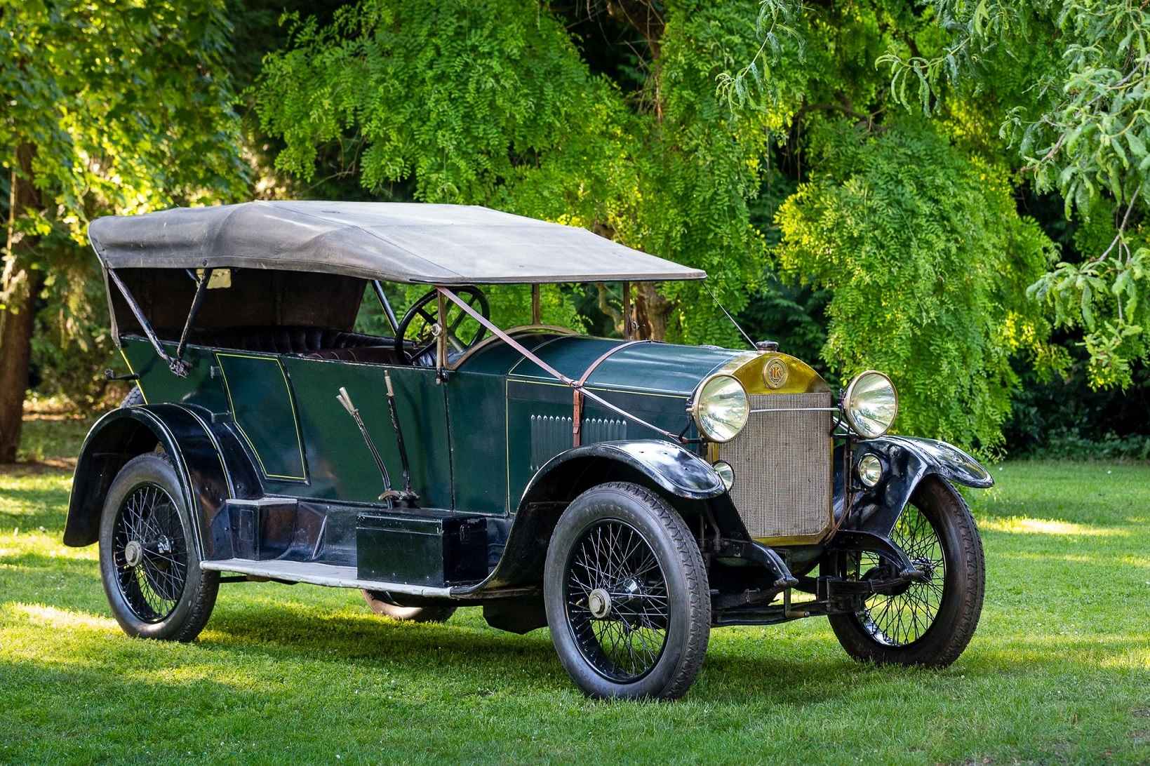

Automobily zúčastněné na Concours d’Elegance Chateau Loučeň soutěžily o jednu z pěti cen, z nichž čtyři udělovala odborná porota a jednu návštěvníci. Jedna z těchto cen byla určena vozům Laurin & Klement a Škoda. Odborná komise cenu v kategorii Škoda Award 2015 udělila vozu ze sbírek NTM, automobilu Laurin & Klement RK/M, což nás velice těší.

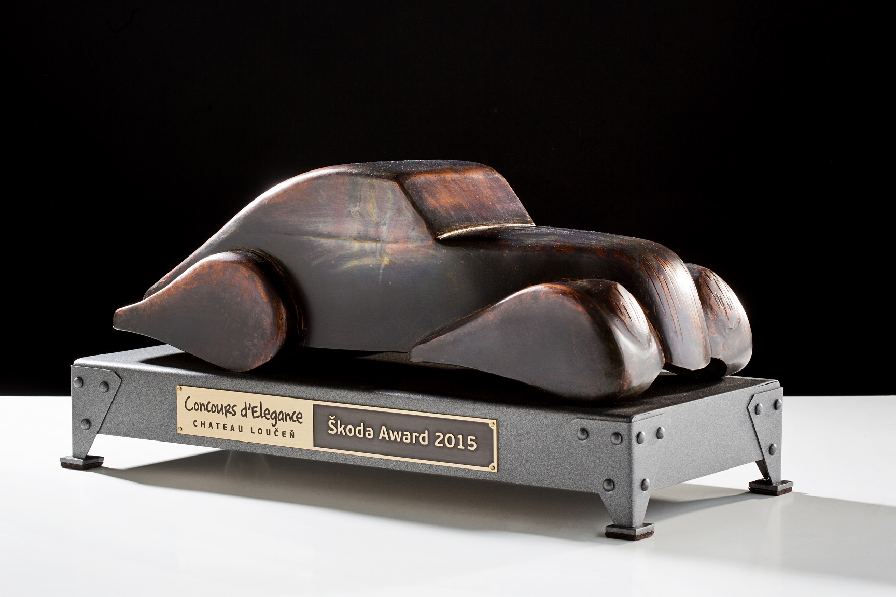

Mgr. Jana Dobisíková
oddělení PR a práce s veřejností
+420 220 399 202,+420 777 710 826
Jana.Dobisikova@ntm.cz
www.ntm.cz

